Муниципальное дошкольное образовательное бюджетное учреждение
«Детский сад «Сказка» с.Изобильное

Развлечение в средней группе
«Здравствуй, Зимушка-Зима!»

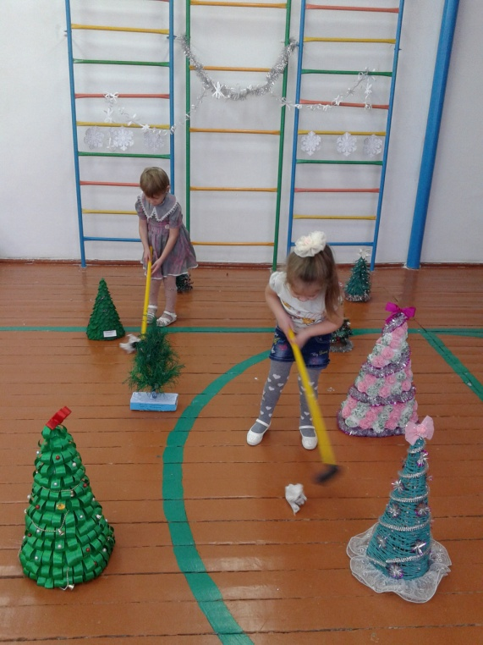

Подготовила: | Петрищева  Мария Николаевна,  воспитатель 1 категории

2015г

Ведущий: - Здравствуйте, ребята! Сегодня у нас необычный день – к нам должна прийти гостья, которую рады видеть и дети, и взрослые. Угадайте, кто она?
Белоснежная девица
На снежинки мастерица,
Лёд, сугробы ткёт, сама.
Это – зимушка … (зима) .

А кто из вас может сказать, какая она? Давайте попробуем её описать:
-Ответы детей: (морозная, белая, серебристая, холодная, ледяная, снежная, красивая, сверкающая)
Ведущий: Верно! Такая она красавица! А ещё она и веселая, потому что приносит с собой много радости, веселья, игр, праздников. Ну-ка скажите, в какие игры мы можем игратьзимой?
-Ответы детей (в “снежки”, лепить снеговика, кататься с горки, кататься на коньках, на санках, на лыжах, строить крепость)
Ведущий: вот сколько забав у зимушки. Наверное вам не терпится увидеть нашу гостью. Но вы уже заметили, как она потрудилась: укрыла землю белым покрывалом, посеребрила крыши домов, укутала снегом деревья, чтоб им не было холодно в мороз. Очень трудолюбивая Зимушка, скорее хочется с ней встретиться. Давайте позовем её к нам:
Зима, приди!
Нам снежок принеси
Будем мы с тобой играть
Веселиться и плясать!
Под музыку в зал входит Зима.
Зима: Здравствуйте, ребята! Я слышала, вы меня звали, очень рада, что я желанная гостья у вас! И я счастлива встретиться наконец с вами, ведь я так долго ждала этой встречи – я вас не видела весну, лето, осень. Как же я по вам соскучилась!
А вы заметили, как я успела потрудиться? Деревья снежным покрывалом укутала, посеребрила сады, леса.
Замела я всё вокруг
Прилетев из царства вьюг
Осень, лучшую подружку
Я отправила на юг
Я морозна и бела
И надолго к вам пришла
Ведущий: Ты такая талантливая художница – как всё украсила! Ребята, ведь правда, красиво кругом - всё сверкает, блестит, Когда такое ещё увидишь? Зимушка -зима, дети тебе очень рады и хотят подарить тебе стихи:
В снегу сегодня улицы,
Бульвары и дворы,
На лыжах и на санках
Мы спускаемся с горы.
Стоят сугробы снежные,
И пруд замёрз в саду,
Мы на коньках катаемся
По гладкому пруду.
Зима: замечательные стихи, это очень ценный подарок для меня! Я тоже вам приготовила много разных сюрпризов. Когда вы на улице со мной встречаетесь, мы играем в снежки, лепим снежную бабу, но и здесь, в этом зале, нам скучать не придется. Хотите поиграть? Тогда начнем!
Проводится игра “Собери снеговика”
Зима: Красивые снеговички у вас получились, очень вы ловкие, ребятки! А сейчас давайте вместе со мной поиграем
За окном у нас зима. (Разводят руки в стороны.)
Стали белыми дома. (Складывают руки над головой в виде крыши.)
Снег на улице идёт, (Поднимают и опускают медленно руки.)
Дворник улицы метёт. (Покачивают опущенными прямыми руками влево-вправо.)
Мы катаемся на санках, (Приседают, руки вытягивают перед собой.)
Пишем на катке круги, (Убирают руки за спину, поворачиваются кругом.)
Ловко бегаем на лыжах, (Выполняют движения руками, как при ходьбе на лыжах.)
И играем мы в снежки. (Имитируют метание.)
Ведущий: А может быть и правда в снежки поиграем!
Проводится игра “Снежки”
Ведущий: Зимушка – зима, а ведь ребята знают ещё немало стихов о тебе, хочешь послушать?
Зима: Конечно! Очень хочу!
(Дети читают стихи)
Белые снежинки кружатся с утра,
Выросли сугробы посреди двора.
Стала от снежинок улица светлей,
Только одеваться нужно потеплей.
Просто невозможно зиму не любить,
Скоро будем бабу снежную лепить.
Если на прогулке в снег мы упадем,
Встанем, отряхнемся и опять пойдем.
Привезут из леса елку в детский сад,
Дед Мороз поздравит с праздником ребят.
Десять раз в неделю мы считаем дни,
Чтоб зажглись скорее яркие огни.
Зима: а какие праздники мы зимой отмечаем?
Ответы детей (Новый год, Рождество)
Зима: вы можете сказать, что является главным украшением этих праздников? Конечно же ёлка! А где можно взять ёлочку? Правильно, в лесу. Предлагаю сходить в лес, присмотреть елочку, но самое главное – в лесу не заблудиться!
Проводится игра “Не заблудись! ”
После игры дети садятся на свои места.
Зима: когда в лес ходили, увидели, как много снежных сугробов я намела, давайте поиграем в игру “сугроб”
Проводится игра “сугроб”
Зима: Хорошо вы танцуете. Моя сестра вьюга тоже умеет красиво танцевать и быстро бегать. Увидим это, поигрв в игру “снежная вьюга”
Проводится игра “снежная вьюга”
Зима: А сейчас мне хочется посмотреть, как вы подготовились к моему приходу – научились ли вы сами одеваться?
Проводится игра “Кто быстрее”
Зима: Молодцы, ребятки! Вы быстро бегаете и очень ловко всё делаете! Мне с вами так интересно! Но пора мне на улицу - снегу подсыпать, деревья подбелить, речки льдом заковать – очень много дел у меня! И с подружками своими надо встретиться – с метелью, с вьюгой, с братцем морозом. А с вами на улице увидимся – только теплее одевайтесь! До свидения, ребята!
Приложение
игра “Снежки”
Играют 2 команды. На полу раскиданы “снежные “комочки. Для каждой команды поставлена своя корзина. По сигналу дети собирают “комочки” в корзину. Побеждает та команда, в чьей корзине окажется больше “комочков!
игра “Собери снеговика”
Играют две команды Каждой команде выдаются детали снеговика. По сигналу воспитателя дети собирают снеговика. Выигрывает та команда, чей снеговик будет собран правильно
игра “Не заблудись! ”
Играют две команды по 4-5 человека. Дети становятся в одну шеренгу. Перед каждой командой в ряд расставлены ёлочки, у первого стоящего в руках шарик. По сигналу воспитателя дети должны пробежать между елочками, расставленными зигзагообразно, до обозначенного места. Возвратившись назад по прямой, они передают шарик следующему ребенку. Побеждает команда, первой закончившая эстафету.
игра “сугроб”
для игры используются шарики белого цвета - “сугробы”Дети встают в круг и под музыку передают шарик друг другу. музыка прекращается, ребенок, у которого в руках оказался шарик, выходит в середину, шарик остается у него в руке. Он - “сугроб”. Детям выдается ещё один шарик, игра повторяется, (и так 5 раз) В конце игры в центре круга остаются 5 человек, они под музыку совершают танцевальные движения
игра “снежная вьюга”
Дети “гуляют” по залу. “Вьюга” (ребенок) сидит на стуле. Воспитатель произносит слова : вьюга начинается”, “вьюга “ встает и бегает за детьми, до кого успеет дотронуться, тот “идетдомой греться” (садится на стульчик) Игра повторяется несколько раз.
Игра “кто быстрее? ”
Играют несколько детей. Им выдаются их курточки. По сигналу дети начинают оеватькуртки. Побеждает тот, кто первым правильно оденет и застегнёт куртку.

